**Die Energieberatung der KlimaschutzAgentur Reutlingen und der Verbraucherzentrale Baden-Württemberg hat ein neues Gesicht**

**Jana Köstler über das Thema Photovoltaik**

Jana Köstler ist seit September Energieberaterin der KlimaschutzAgentur Reutlingen und der Verbraucherzentrale Baden-Württemberg. Jana Köstler war zuvor bei den Stadtwerken Metzingen als Energiemanagementbeauftragte tätig und hat somit umfassende Erfahrungen im Bereich Energieeffizienz und Energieeinsparpotenzialen. Sie beantwortet u.a. die wichtigsten Fragen zum Thema Photovoltaik und erklärt, warum sich die Investitionen in die Sonne noch immer lohnen.

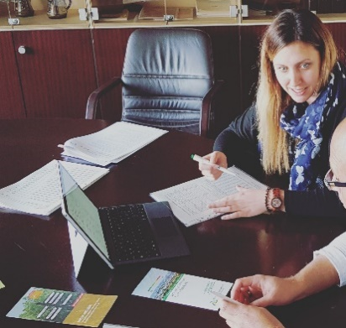

Trotz der Kürzung der staatlichen Förderung im Bereich Solarenergie lohnt sich Photovoltaik für Eigenheimbesitzer heute noch immer. Denn die Preise für die Anschaffung der Module sind in den letzten Jahren gesunken, sodass sich v.a. durch die verstärkte Nutzung des Solar-Eigenstroms Photovoltaik lohnen kann. Je höher der Eigenverbrauch, desto schneller rechnet sich die Anlage. Photovoltaikanlagen können sowohl auf Flachdächern als auch auf Dächern mit Neigung installiert werden. Und auch auf Ost- und Westdächern können Anlagen wirtschaftlich sein. An Fläche benötigt eine Photovoltaikanlage rund acht Quadratmeter pro Kilowatt Nennleistung. Wichtig ist, dass eine eventuell nötige Dachsanierung vorab erledigt wird.

Das Land Baden-Württemberg hat die Solaroffensive ins Leben gerufen, um den Zubau von PV-Anlagen und somit die Nutzung der Sonnenenergie weiter zu stärken. Teil dieser Solaroffensive ist das regionale „Photovoltaiknetzwerk Neckar-Alb“, bestehend aus der Agentur für Klimaschutz Tübingen, der Energieagentur Zollernalb und der KlimaschutzAgentur im Landkreis Reutlingen. Ziel des Netzwerkes ist es, unabhängig und kostenfrei, Informationen und Hilfestellungen rund um das Thema Photovoltaik zu liefern. Fragen rund um das Thema Photovoltaik, können im Landkreis Reutlingen gerne an die KlimaschutzAgentur im Landkreis Reutlingen unter der Nummer 07121/1432571 gerichtet werden. Weitere Infos finden Sie auf www.klimaschutzagentur-reutlingen.de.

*Der* ***Eignungs-Check Solar*** *der Energieberatung der Verbraucherzentrale und der KlimaschutzAgentur im Landkreis Reutlingen beantwortet alle Fragen rund um das Thema Photovoltaik. Bei einem Vor-Ort Termin kommt ein Energieberater zu Ihnen nach Hause und prüft anhand von Dachflächen, -Typen und –Neigung, ob eine Solaranlage auf Ihr Haus passt. Dabei beantworten die Experten Fragen zu Umsetzung, Kosten und Wirtschaftlichkeit. Ebenfalls im Eignungs-Check Solar enthalten sind Informationen zu den aktuellen Fördermöglichkeiten über den Bund und landesweite Fördertöpfe. Im Anschluss gibt es einen Kurzbericht, der einen Überblick liefert, wie „solartauglich“ die Immobilie ist und über die weiteren Schritte informiert. Die Verbraucherzentrale Baden-Württemberg bietet diesen Check dank Förderung durch das Bundeswirtschaftsministerium für 40 Euro an. Interessierte können ab sofort einen Beratungstermin unter der kostenlosen Telefonnummer* ***0800 – 809 802 400*** *oder direkt bei der KlimaschutzAgentur im Landkreis Reutlingen unter* ***07121/1432571*** *vereinbaren.*